TRƯỜNG TH NGUYỄN THANH TUYỀN  HỌ TÊN :………………………… HỌC SINH LỚP : …………………. NGÀY KIỂM TRA :……/……/2024 | KIỂM TRA ĐỊNH KỲ CUỐI HKII – NH:  2022 – 2023  MÔN TIẾNG VIỆT (Đọc hiểu)  Thời gian : 25 phút - Lớp 2
 | GIÁM THỊ 1 | GIÁM THỊ 2 | STT

ĐIỂM | NHẬN XÉT BÀI LÀM | GIÁM KHẢO 1 | GIÁM KHẢO 2

II. ĐỌC HIỂU
MÂY ĐEN VÀ MÂY TRẮNG
Trên bầu trời cao rộng, mây đen và mây trắng đơng rong ruổi theo gió. Mây trắng xốp, nhẹ, bồng bềnh như một chiếc gối bông xinh xắn. Mây đen vóc dáng nặng nề, đang sà xuống thấp.
Thấy mây đen bay thấp, mây trắng rủ:
- Chúng mình bay lên cao đi! Bay cao thú vị lắm!
- Anh bay lên đi! - Mây đen nói - Tôi còn phải mưa xuống, ruộng đồng đang khô cạn vì hạn hán, muôn loài đang mong chờ tớ.
Mây trắng ngạc nhiên hỏi:
- Làm mưa ư? Cậu không sợ tan biến hết hình hài à?
Nói rồi mây trắng bay vút lên. Nó bị gió cuốn tan biến vào không trung.
Mây đen sà xuống thấp rồi hóa thành mưa rơi xuống ruộng đồng, cây cỏ,... Con người và vạn vật reo hò đón mưa.
Mưa tạnh, nắng lên rực rỡ. Nước ở ruộng đồng bốc hơi, bay lên, rồi lại kết lại thành những đám mây đen. Những đám mây đen hoá thành mưa rơi xuống... Cứ như thế, mây đen tồn tại mãi mãi.
Theo Ngụ ngôn chọn lọc
......../6 điểm  .../0,5 điểm  .../0,5 điểm  .../0,5 điểm  .../0,5 điểm  .../1 điểm  .../1 điểm  .../0,5 điểm  .../0,5 điểm  .../1 điểm | Em đọc thầm bài “MÂY ĐEN VÀ MÂY TRẮNG” rồi trả lời các câu hỏi  (Khoanh tròn vào chữ cái đặt trước câu trả lời đúng nhất)  Câu 1: Trên bầu trời cao rộng, mây đen và mây trắng đang:  - Rủ nhau bay lượn.  - Rong ruổi theo chiều gió.  - Vui chơi cùng nhau.  Câu 2 : Mây trắng rủ mây đen :  - Bay lên cao.  - Sà xuống thấp.  - Rong ruổi theo gió.  Câu 3 : Mây đen không nghe theo mây trắng vì:  a. Mây đen thích ngắm cảnh ruộng đồng, cây cỏ.  b. Hạn hán, mây đen muốn làm mưa giúp người.  c. Mây đen sợ gió thổi làm tan biến mất hình hài.  Câu 4 : Trong câu chuyện, những sự vật được coi như con người là:  a. Bầu trời và ruộng đồng .  b. Nắng và gió.  c. Hạn hán, mây đen muốn làm mưa giúp người.  Câu 5 : Qua câu chuyện trên, em thấy Mây đen là người thế nào ?  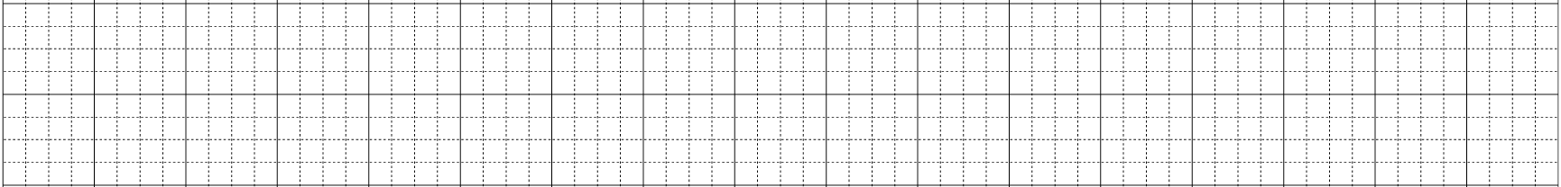  Câu 6 : Khi thấy trời mưa, em cần làm gì để an toàn cho bản thân?  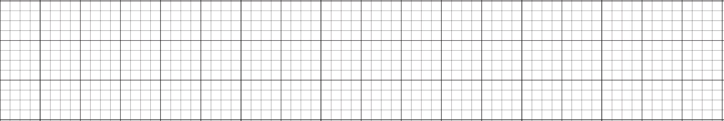  Câu 7 : Gạch chân dưới từ chỉ đặc điểm trong câu:  Mây trắng xốp, nhẹ, trông như một chiếc gối bông xinh xắn.  Câu 7: Gạch chân dưới từ chỉ đặc điểm trong câu:  Mây trắng xốp, nhẹ, trông như một chiếc gối bông xinh xắn.  Câu 8: Điền dấu thích hợp vào trong hai câu sau:  a. Xa xa, mấy chiếc thuyền nữa cũng đang chạy ra khơi, cánh buồm lòng vút cong thon thả  b. Bác Gấu tốt bụng quá  Câu 9 : Đặt câu hỏi cho bộ phận câu được in đậm trong câu :  “Trên bầu trời, mây đen và mây trắng đang rong ruổi theo chiều gió.”  HẾT
HƯỚNG DẪN CHẤM ĐỀ KTĐK CUỐI NĂM
MÔN TIẾNG VIỆT (ĐỌC HIỂU) - LỚP HAI
NĂM HỌC: 2022-2023

II. ĐỌC HIỂU: 6 điểm
HS khoanh tròn vào chữ cái đặt trước câu trả lời đúng nhất.
 | Câu 1: .../0,5 điểm | Trên bầu trời cao rộng, mây đen và mây trắng đang:  b. Rong ruổi theo chiều gió
 | Câu 2: .../0,5 điểm | Mây trắng rủ mây đen  - Bay lên cao
 | Câu 3: .../0,5 điểm | Mây đen không nghe theo mây trắng vì:  b. . Hạn hán, mây đen muốn làm mưa giúp người
 | Câu 4: .../0,5 điểm | Trong câu chuyện, những sự vật được coi như con người  c. . Hạn hán, mây đen muốn làm mưa giúp người
 | Câu 5: .../1 điểm | HS nêu ý kiến đúng đạt 1 điểm  Gợi ý trả lời: người tốt, có trách nhiệm, biết quan tâm, biết giúp đỡ
 | Câu 6: .../1 điểm | HS nêu ý kiến đúng đạt 1 điểm  Gợi ý trả lời: ở trong nhà, không tránh mưa dưới các gốc cây to, không chạy nhảy dưới mưa, đóng chặt các cửa, trú mưa nơi an toàn , …  B. BÀI TẬP
 | Câu 7: .../0,5 điểm  Câu 8: .../0.5 điểm | xốp, nhẹ, xinh xắn  HS điền đúng dấu câu đạt
 | Câu 9: .../1 điểm | Ở đâu, mây đen và mây trắng đang rong ruổi theo chiều gió ?  ,Trong khu vườn nọ có các bạn Kiến Ong Bướm và Chuồn Chuồn chơi với nhau  ,Trong khu vườn nọ có các bạn Kiến Ong Bướm và Chuồn Chuồn chơi với nhau

